При установки программ в компьютер убедитесь, что все ниже перечисленные файлы существует.

1. CH341SER – папка
2. Config.ini
3. SchoolBell.exe

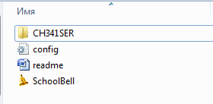

Далее установим драйвер CH341SER в папке CH341SER

Запускаем setup.exe

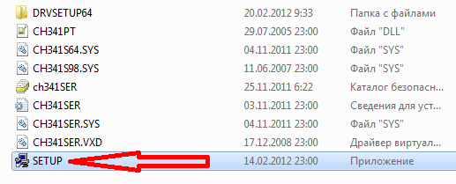

Программа запустится далее щёлкаем по кнопке install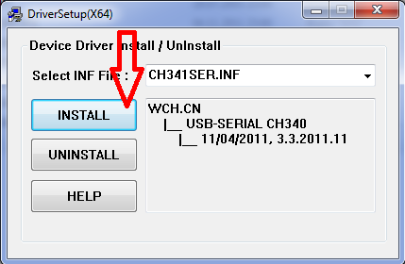

Далее выходит сообщения об успешной установке

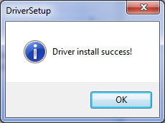

Подключаем Ардуино к компьютеру

Далее выбираем левой кнопки мышки «Мой компьютер» и

Нажимаем правую кнопку мышки 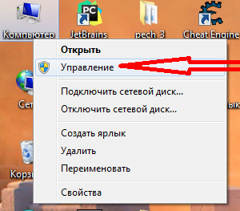 и выбираем контекстное меню «Управление» и 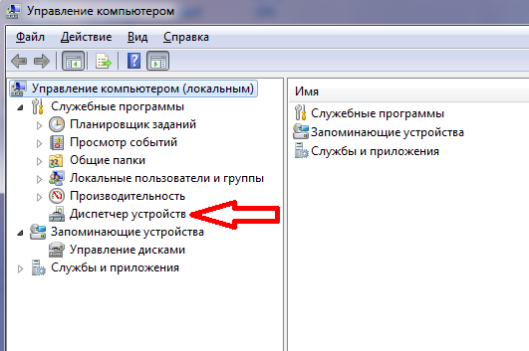

Щёлкаем на «Диспетчер устройств»

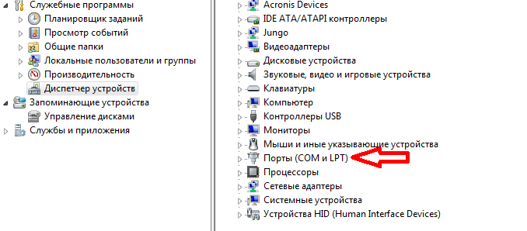

Далее щелкаем левое кнопкое мышки «Порты»

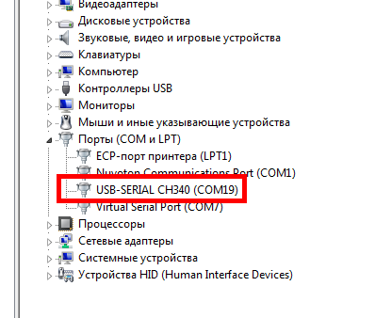если у вас появился

USB-SERIAL CH340 (COM…) такая запись при этом Ардуино должен быть подключен. У меня он COM19 у Вас это может быть другой (COM23, COM30) далее открываем файл config.ini и выставляем необходимый номер порта.

Далее сохраняем файл.